项目名称：邂逅丽江（软装设计）

设计机构：御舍（上海）建设工程有限公司

设计师：李宏升、张至轩

摄影：李迪

项目地点：丽江

项目面积：700㎡

完成时间：2016年5月

主要材料：柚木、壁布、复古砖、铝板、大理石

# **与斑鱼来场抵死缠绵**

以水洗尽，以特殊刀工切薄如纸，将剔透的鱼肉煮熟，涮上酱汁，美味可想而知。

斑鱼火锅一直以来是以水傍乡的丽江特色之一，而这次要打破传统将原本带有地域性色彩的饮食文化融入时尚之都上海；又以新的面貌呈现在广大的消费者面前，这个是业主方和我们设计团队共同的课题。本土与国际化的揉捏交融，传统与时尚碰撞出了不一样的味道。

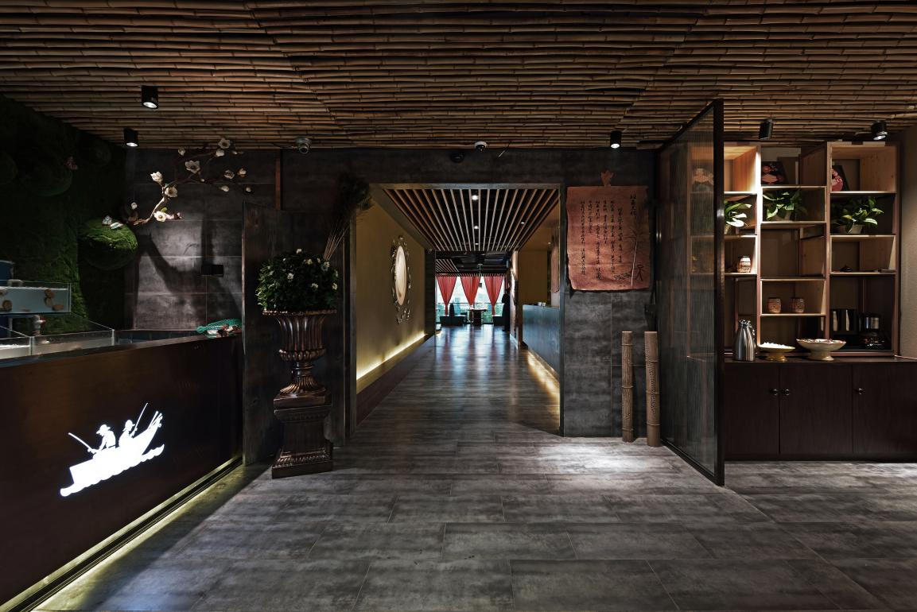

本案采用了许多竹子作为主材，设计师曾远赴丽江考察了当地的风土民情，探索记录了丽江的传统装饰元素图案和色彩并将其简化、时尚化；用属于自己的理解重新表达并融入到设计中。

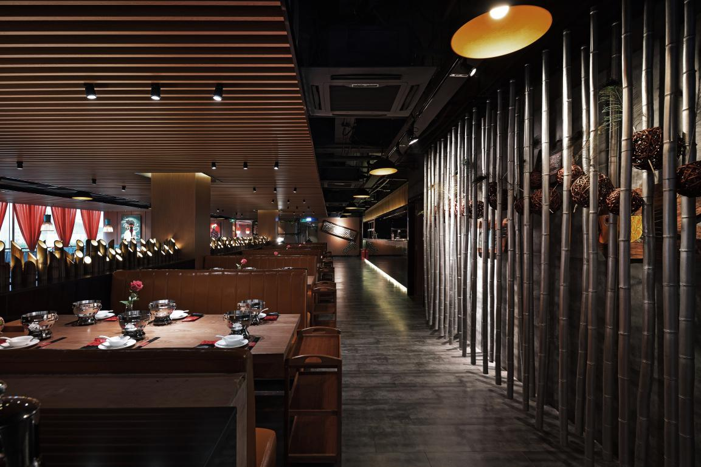

无论从装置艺术到照明或小件工艺品，都可以看见竹子的身影。

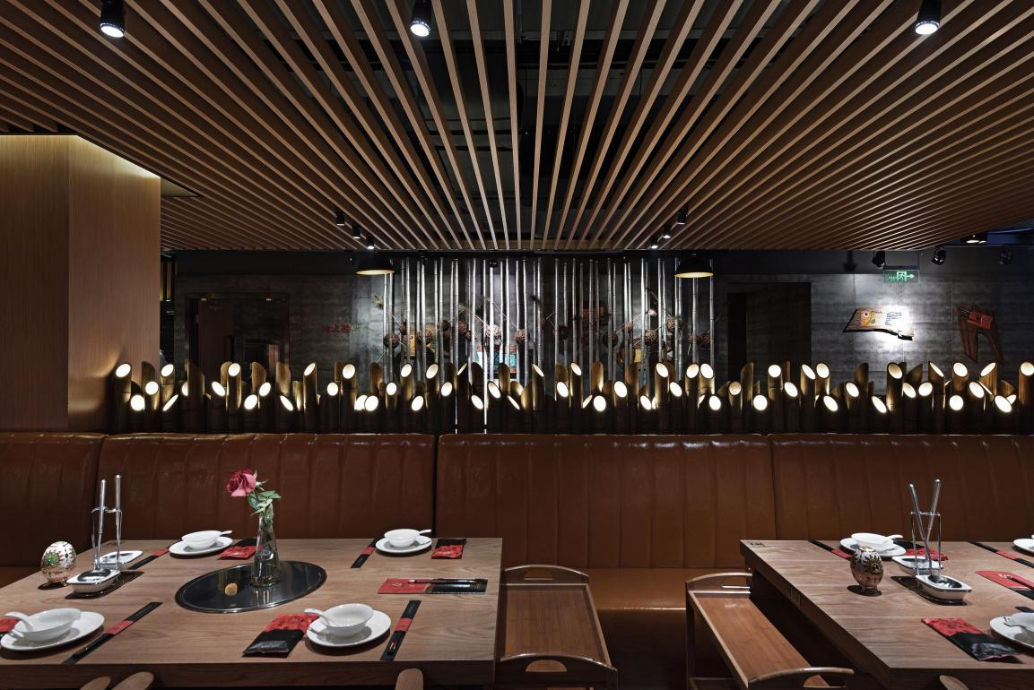



设计师对每根竹子都采取了特殊的表面处理，突破竹子原本的质朴，竹元素也延伸到了环境氛围光源的应用之中，设计师希望就餐的顾客可以享受到美味的同时又能感受到物质本身的回声。

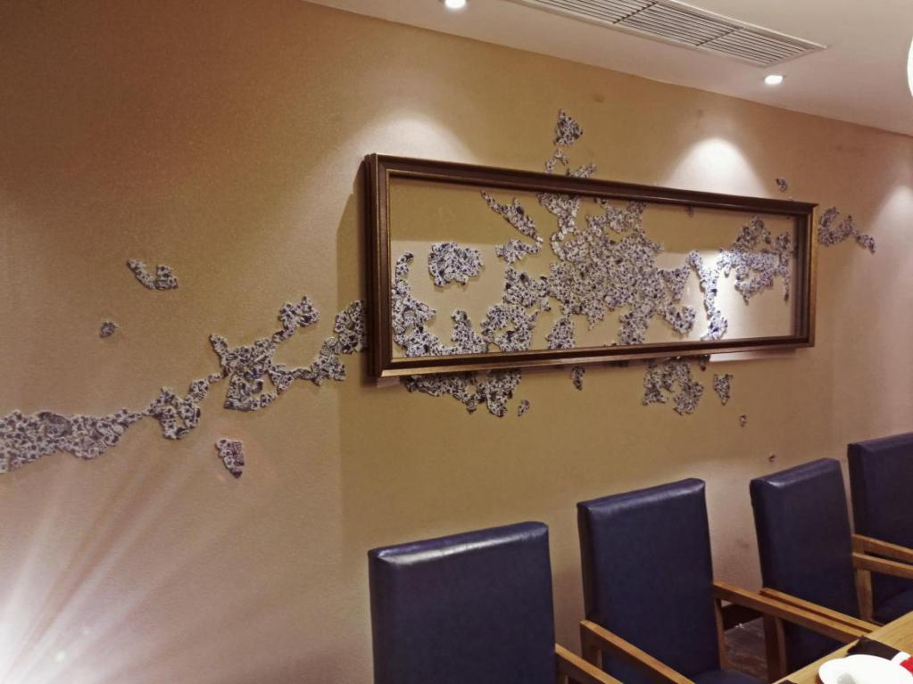

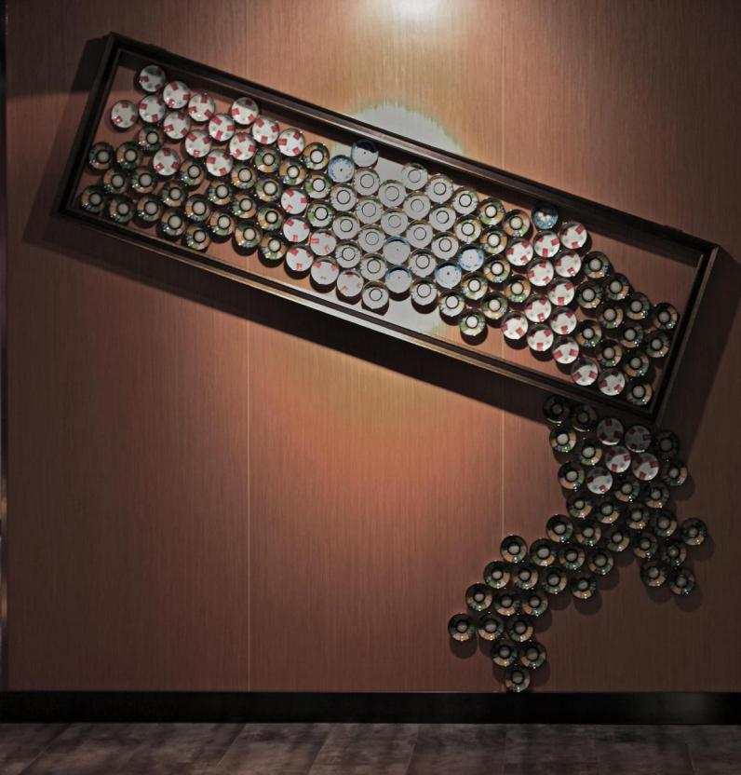

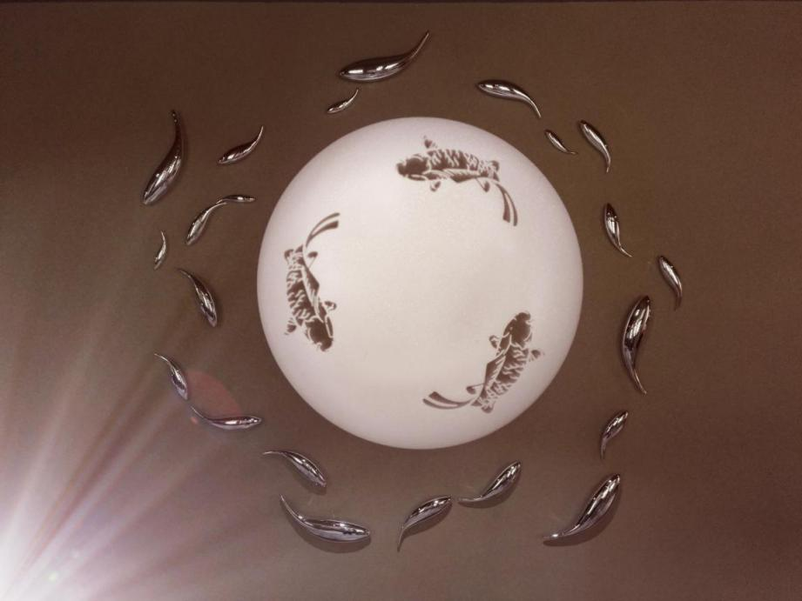

用青花瓷的瓷片在墙面手工拼出各种样式，亦或者是一个岛屿，以画框与瓷片的重叠，让所谓的一个装饰艺术进行一个重新的呈现，随处可见的碟子、挂画的布艺、挂毯等也都是根据现场的空间尺度进行现场制作做的一些装饰。

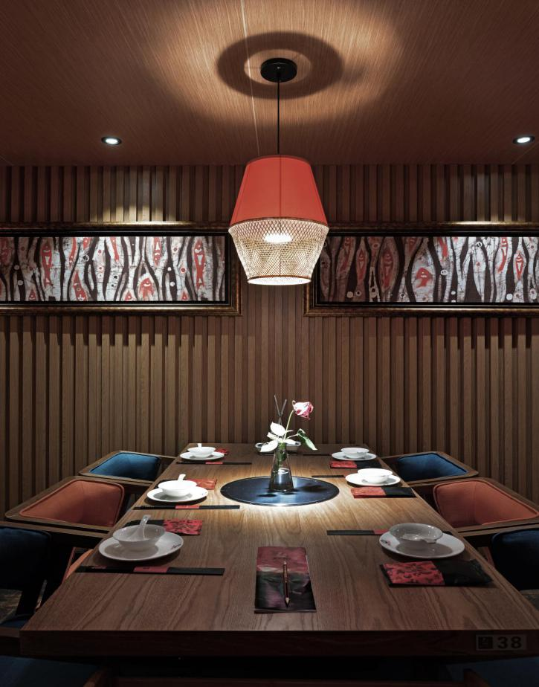

色彩定位则以象征自然的原木色为基调，利用降橙色和湛蓝色互相冲撞活跃空间氛围。

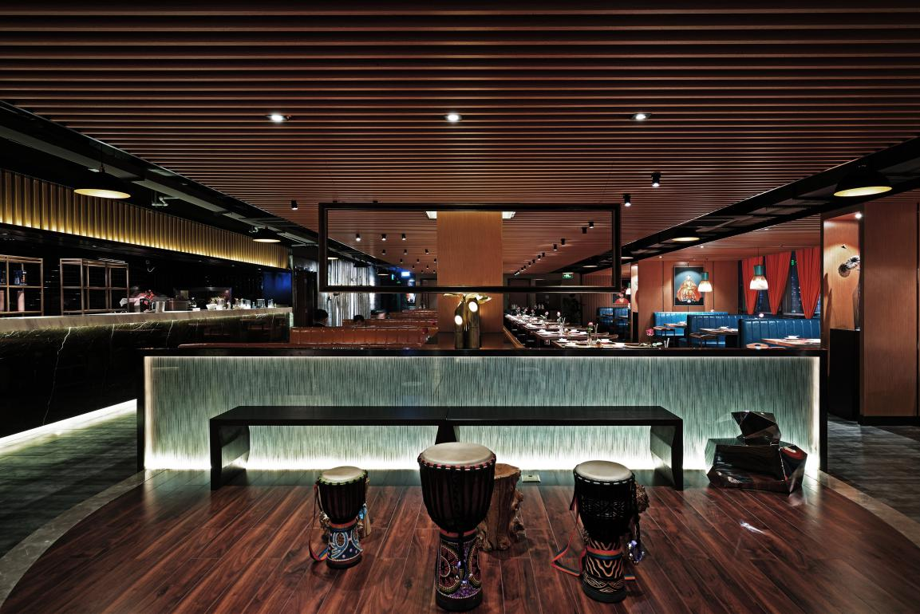

从门厅等位区开始，着重每个空间的室内绿化排布，结合特制的环境植物灯照让食客对传统火锅多了一份自然感。

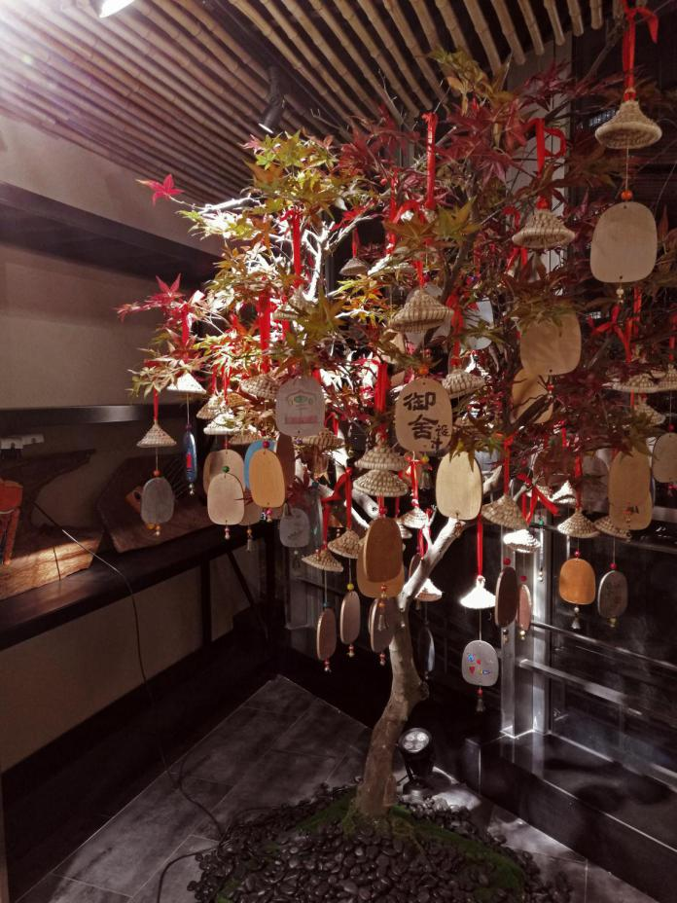

等位区的许愿树，鱼池上方的白玉兰都带给空间悠久荡然的意境。每个包房设计师设置了5种不同的主题色彩，每一种色彩满足了不同食客的偏好。墙面上的装置艺术，都是团队在现场发挥创作的独一无二作品。

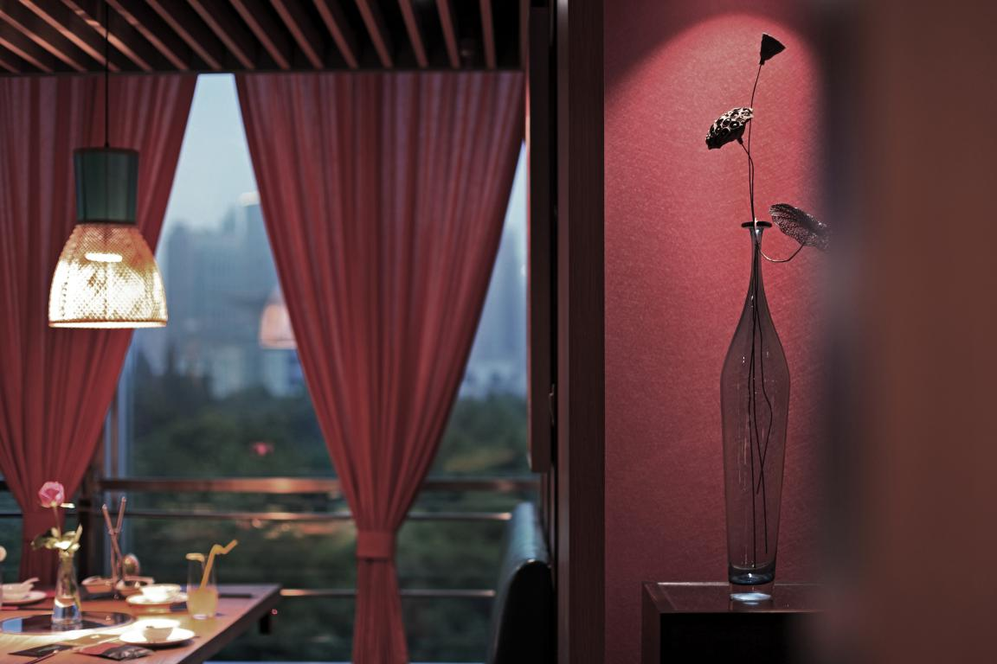

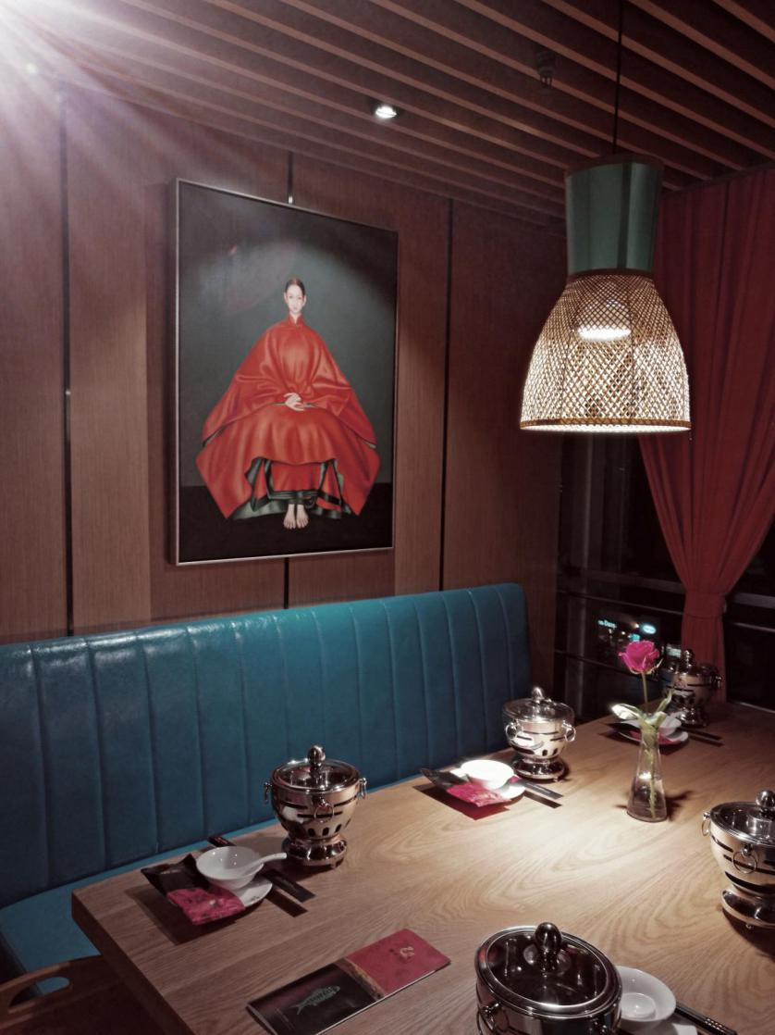

空间以形写意，设计师以空间写心。万物以其独特的形态呈现出事物的本质，目之所及，或清雅柔和或浓郁热烈，我们身处其中，从来就不是旁观者。